智阅云
企业知识管理平台

产品需求文档（PRD）

文档版本：V2.2
编制日期：2026年5月
文档状态：评审稿
密级：内部机密

版本 | 日期 | 修订内容 | 编写人
V1.0 | 2026-04 | 初始版本，基础功能定义 | 产品团队
V2.0 | 2026-04 | 新增人脸识别登录、用户组权限、审批流 | 产品团队
V2.1 | 2026-04 | 新增批量人脸导入、强密码策略、OCR全文检索 | 产品团队
V2.2 | 2026-05 | 新增多标签体系、收藏推荐、站内通知、手动选审批人、API规范、100MB限制 | 产品团队

1 项目概述

1.1 项目背景
制造企业在日常运营中积累了大量的制度文件、作业指导书、质量规范等重要文档。这些文档是保障生产安全、规范作业流程、提升产品质量的核心知识资产。然而，传统的纸质文件管理和分散的电子文件存储方式存在以下痛点：
- 文件分散存储在各部门电脑或共享文件夹中，缺乏统一的管理平台，查找效率低下。
- 文件版本管理混乱，车间员工可能获取到过期或作废的文件版本，存在安全隐患。
- 缺乏有效的权限管控机制，敏感制度文件存在泄露风险。
- 文件查阅记录无法追溯，难以满足质量体系审核和合规性检查的要求。
- 车间一线员工（特别是班组长）需要频繁查阅作业指导书，但缺乏便捷的移动端访问方式。
- 传统账号密码登录方式在车间场景下操作不便，且存在密码共享、弱密码等安全隐患。
- 大量历史制度文件为纸质扫描件（图片PDF），无法进行文字搜索，查阅效率极低。
- 通知传达不及时，重要文件更新和审批结果无法第一时间触达相关人员。
- 文档之间缺乏关联性，员工难以快速找到与当前工作相关的参考文档。
基于以上痛点，本项目旨在构建一套适用于局域网环境的智能知识管理平台——「智阅云」，融合人脸识别、智能权限管控、文档审批流、OCR全文搜索、实时通知、智能推荐等核心能力，为制造企业提供安全、高效、智能的知识资产管理解决方案。

1.2 项目目标

1.2.1 核心目标
- 建立统一的知识管理平台：将企业制度、作业指导书、质量规范等文档集中管理，实现分类存储和快速检索。
- 实现智能身份认证：通过人脸识别、账号密码等多因素认证方式，提升登录便捷性和安全性。
- 构建精细化权限体系：基于用户组和部门的层级化权限模型，实现灵活的文档访问控制。
- 建立文档全生命周期管理：通过版本控制和审批流程，确保文档的准确性和合规性。
- 实现实时通知推送：基于WebSocket的即时消息通知，确保审批、发布等关键信息及时触达。
- 提供智能推荐能力：基于用户行为和标签体系的个性化文档推荐，提升知识发现效率。

1.2.2 量化指标
指标项 | 目标值 | 衡量方式
人脸识别登录时间 | < 2秒 | 从人脸采集到登录成功
人脸识别准确率 | > 99.5% | 误识率 < 0.1%，拒识率 < 1%
文档检索时间 | < 2秒 | 从输入关键词到展示结果
OCR中文识别准确率 | > 95% | 印刷体扫描件测试
PDF预览加载时间 | < 5秒 | 从点击预览到首屏渲染完成
通知推送延迟 | < 1秒 | 从事件触发到客户端收到通知
系统可用性 | > 99.5% | 月度统计，排除计划维护时间
并发用户数 | >= 100人 | 同时在线用户数
页面加载时间 | < 2秒 | 首屏加载完成时间

1.3 技术栈
层次 | 技术选型 | 说明
前端框架 | Vue 3 + Vite + Pinia | 响应式前端框架，组合式API，状态管理
前端路由 | Vue Router 4 | 前端路由管理，支持路由守卫
UI组件库 | Element Plus | 企业级Vue3组件库
实时通信 | Socket.io-client | WebSocket客户端，用于实时通知
后端框架 | Node.js + Express | 高性能Web服务框架
数据库 | SQLite (FTS5) | 轻量级嵌入式数据库，支持全文检索
人脸识别 | InsightFace + ONNX Runtime | 高精度人脸检测与识别引擎
文字识别 | PaddleOCR (PP-OCRv5) | 百度开源OCR引擎，中文识别准确率高
文件管理 | FileBrowser | 轻量级文件管理服务
文档预览 | kkFileView | 基于Spring Boot的文件在线预览服务
容器化 | Docker + Docker Compose | 容器化部署，环境一致性保障
反向代理 | Nginx | 反向代理与负载均衡

1.4 适用范围
- 部署环境：企业局域网（LAN），不依赖外网。
- 目标用户：制造企业的管理人员、技术人员和一线操作员工。
- 适用规模：支持100人以上并发访问。
- 终端设备：支持Chrome 90+、Edge 90+、Firefox 88+浏览器，推荐分辨率1920x1080和1366x768。
- 文件类型：支持PDF、Office文档（Word/Excel/PPT）、图片（JPG/PNG）、视频（MP4）等常见格式。

2 用户角色与使用场景

2.1 用户角色定义
角色 | 描述 | 典型人员 | 权限范围
普通员工 | 车间一线操作人员 | 操作工、检验员 | 浏览文档、在线预览、全文搜索、收藏文档、接收通知
部门管理员 | 部门级管理人员 | 部门主管、文员 | 本部门用户管理 + 文档上传 + 审批 + 发布公告
系统管理员 | 全局管理人员 | IT管理员 | 全部功能 + 系统配置 + 组织架构管理 + 标签管理
审批人 | 审批流程中的决策者 | 部门经理、总工程师 | 接收审批请求 + 审批/驳回 + 添加审批意见
访客 | 只读访问用户 | 外部审计人员 | 仅浏览已发布文档，无下载权限

2.2 使用场景

2.2.1 场景一：普通员工浏览和搜索文档
用户画像：车间一线操作工，使用车间工位电脑或平板。
使用流程：
- 员工在工位电脑上打开系统，通过密码或人脸识别登录。
- 进入首页，查看快捷入口（常用文档、最近浏览、我的收藏）。
- 通过分类树或标签筛选快速定位目标文档。
- 使用全文搜索功能，输入关键词查找相关文档。
- 点击文档进入预览页面，在线查看文档内容。
- 将常用文档加入收藏夹，方便下次快速访问。
- 导航栏通知铃铛提示有新通知，点击查看审批结果或新文档发布通知。

2.2.2 场景二：部门管理员管理文档与审批
用户画像：安全部文员，负责维护安全制度文件。
使用流程：
- 部门管理员登录系统，进入文档管理页面。
- 点击"上传文档"，选择文件并填写文档信息，选择关联标签。
- 上传完成后，文档状态为"草稿"，管理员选择"提交审批"。
- 手动选择审批人，选择审批模式（顺序审批或会签）。
- 审批人收到站内通知，在线预览文档并做出审批决定。
- 审批通过后，文档状态变为"已发布"，上传者收到通知。
- 管理员发布系统公告，通知全员查看新发布的制度文件。

2.2.3 场景三：系统管理员配置系统
用户画像：IT管理员，负责系统日常运维。
使用流程：
- 系统管理员登录后台管理系统。
- 在用户管理页面创建新用户，分配部门和角色。
- 在部门管理页面维护组织架构树。
- 在标签管理页面创建文档标签体系，设置标签层级和颜色。
- 在系统配置页面设置站点名称、文件大小限制（100MB）、水印配置等。
- 在审计日志页面查看系统操作记录，排查异常。

2.2.4 场景四：审批人处理审批请求
用户画像：部门经理，负责审批本部门发布的文档。
使用流程：
- 审批人登录系统，导航栏通知铃铛显示待审批数量角标。
- 点击通知进入审批详情页，查看文档内容和提交信息。
- 在线预览文档，确认内容无误后填写审批意见。
- 点击"通过"或"驳回"按钮完成审批。
- 上传者实时收到审批结果通知。

2.2.5 场景五：MES系统对接
用户画像：MES系统开发人员，需要与智阅云平台进行数据对接。
使用流程：
- MES系统通过API Key + HMAC签名认证获取访问令牌。
- 调用文档同步接口（GET/POST /api/v1/mes/documents）获取和同步文档数据。
- 配置Webhook回调，文档状态变更时自动通知MES系统。
- 调用部门人员同步接口（GET /api/v1/mes/organization）获取组织架构。
- 通过OpenAPI 3.0规范文档了解完整的接口定义。

3 功能需求详细描述

3.1 多因素身份认证（FR-01）

3.1.1 账号密码登录（FR-01-01）
需求项 | 描述
功能描述 | 用户通过用户名和密码进行身份认证登录系统
技术方案 | 密码使用bcrypt算法加密存储（salt rounds >= 10），登录成功后签发JWT令牌（HS256算法，有效期24小时）
登录流程 | 1. 输入用户名和密码  2. 服务端验证用户名是否存在  3. bcrypt比对密码哈希  4. 验证通过后签发JWT令牌  5. 前端存储令牌，后续请求携带Authorization头
安全要求 | 连续5次登录失败锁定账户30分钟；JWT令牌存储在localStorage；支持令牌自动刷新
异常处理 | 用户名不存在：提示"用户名或密码错误"（不区分用户名和密码错误）  账户锁定：提示"账户已锁定，请30分钟后重试"

3.1.2 人脸识别登录（FR-01-02）
需求项 | 描述
功能描述 | 用户通过摄像头采集人脸图像，系统进行活体检测和人脸比对，实现无感登录
技术方案 | 前端通过WebRTC调用摄像头采集视频流，截取人脸图像发送至后端人脸识别服务（InsightFace + ONNX Runtime），服务端完成活体检测和1:N比对
注册流程 | 方式一：用户在个人中心通过摄像头实时录入（采集3-5张不同角度照片）  方式二：管理员通过后台批量导入证件照（见FR-01-05）
登录流程 | 1. 点击"人脸登录"按钮  2. 前端调用摄像头实时预览  3. 自动/手动触发人脸采集  4. 前端将人脸图像发送至识别服务  5. 服务端活体检测 + 特征提取 + 1:N比对  6. 匹配成功返回用户身份，前端获取JWT令牌
性能要求 | 人脸采集到登录成功 < 2秒；活体检测通过率 > 99%；人脸比对准确率 > 99.5%
异常处理 | 未注册人脸：提示"未检测到已注册人脸，请使用账号密码登录"  活体检测失败：提示"请正对摄像头，确保光线充足"  多次识别失败：自动切换至账号密码登录

3.1.3 强密码策略（FR-01-03）
需求项 | 描述
功能描述 | 强制用户设置高强度密码，防止弱密码导致的安全风险
密码规则 | 1. 密码长度不少于8位  2. 必须包含大写字母、小写字母、数字、特殊字符（至少各1个）  3. 不得与用户名相同  4. 不得包含连续3个以上相同字符  5. 不得为弱口令黑名单中的密码
弱口令黑名单 | 内置20+常见弱密码黑名单（见附录B），管理员可扩展
密码过期 | 密码有效期90天，到期前7天提醒用户修改密码
修改密码 | 修改密码时需验证旧密码，新密码不得与最近3次使用的密码相同
密码强度提示 | 注册/修改密码时实时显示密码强度（弱/中/强/非常强）

3.1.4 多因素认证流程（FR-01-04）
需求项 | 描述
功能描述 | 对敏感操作要求密码+人脸双重验证，提升安全性
适用场景 | 1. 系统管理员登录后台  2. 修改用户权限  3. 批量删除文档  4. 导出审计日志  5. 修改系统配置
认证流程 | 1. 用户输入密码验证通过  2. 系统提示进行人脸验证  3. 人脸验证通过后执行操作  4. 任一环节失败则拒绝操作
降级策略 | 若人脸识别不可用（如摄像头故障），系统管理员可通过备用验证码（短信/邮件）完成二次验证

3.1.5 批量人脸导入（FR-01-05）
需求项 | 描述
功能描述 | 管理员可批量导入员工证件照，自动提取人脸特征向量完成注册
支持格式 | JPG、PNG格式图片，建议尺寸不小于200x200像素
导入方式 | 1. 下载Excel导入模板，填写员工用户名和证件照文件名  2. 上传Excel模板和证件照图片（支持ZIP打包上传）  3. 系统自动解析Excel，关联证件照与用户账号
质量检测 | 系统自动进行人脸质量检测：人脸角度、光照条件、遮挡检测、图片清晰度
导入结果 | 导入完成后显示报告：成功数、失败数、失败原因（无人脸/多人脸/质量不达标）
日志记录 | 导入操作记录至face_import_logs表，包含操作人、文件名、用户ID、状态、错误信息

3.1.6 会话管理（FR-01-06）
需求项 | 描述
功能描述 | 管理用户登录会话，确保账户安全
单点登录限制 | 同一账号同一时间仅允许一个设备登录，新登录自动踢出旧会话
自动过期 | JWT令牌有效期24小时，到期后自动跳转登录页
强制下线 | 系统管理员可在后台强制指定用户下线
会话信息 | 记录登录时间、登录IP、设备信息、最后活跃时间

3.2 用户组与部门权限管理（FR-02）

3.2.1 组织架构管理（FR-02-01）
需求项 | 描述
功能描述 | 支持树形部门结构的创建、编辑、删除，反映企业实际组织架构
层级结构 | 支持多级部门层级（公司 > 部门 > 科室 > 班组），层级深度不限
部门属性 | 部门名称、上级部门、部门负责人、排序号、创建时间
操作权限 | 仅系统管理员可创建/编辑/删除部门
约束规则 | 删除部门前需先迁移或删除该部门下的所有用户和文档

3.2.2 角色定义（FR-02-02）
需求项 | 描述
功能描述 | 预定义系统角色，每个角色对应一组权限
角色列表 | 1. 超级管理员：拥有全部权限  2. 系统管理员：系统配置和用户管理权限  3. 部门管理员：本部门的文档管理和审批权限  4. 普通用户：文档浏览、搜索、收藏权限  5. 访客：仅浏览已发布文档
角色分配 | 系统管理员为用户分配角色，用户可拥有多个角色
自定义角色 | V2.2暂不支持自定义角色，后续版本规划

3.2.3 权限矩阵（FR-02-03）
权限项 | 超级管理员 | 系统管理员 | 部门管理员 | 普通用户 | 访客
查看文档 | 是 | 是 | 是 | 是 | 是
上传文档 | 是 | 是 | 是 | 否 | 否
编辑文档 | 是 | 是 | 是 | 否 | 否
删除文档 | 是 | 是 | 仅本部门 | 否 | 否
审批文档 | 是 | 是 | 是 | 否 | 否
用户管理 | 是 | 是 | 仅本部门 | 否 | 否
系统配置 | 是 | 是 | 否 | 否 | 否
标签管理 | 是 | 是 | 否 | 否 | 否
公告管理 | 是 | 是 | 是 | 否 | 否
审计日志 | 是 | 是 | 否 | 否 | 否

3.2.4 权限继承（FR-02-04）
需求项 | 描述
功能描述 | 子部门自动继承父部门的文档访问权限
继承规则 | 1. 上级部门的权限自动向下继承  2. 子部门权限为父部门权限的超集（可增加，不可缩减继承的权限）  3. 用户组权限与部门权限取并集
示例 | 生产部拥有"作业指导书"分类的查看权限，其下属的冲压车间、焊接车间自动继承该权限

3.2.5 数据隔离（FR-02-05）
需求项 | 描述
功能描述 | 按部门隔离文档数据，确保部门间数据安全
隔离规则 | 1. 部门管理员只能管理本部门上传的文档  2. 普通用户默认只能看到有权限的文档  3. 系统管理员可查看所有部门的文档
跨部门访问 | 通过权限矩阵配置，可授权特定用户跨部门访问文档

3.3 首页门户（FR-03）

3.3.1 快捷入口（FR-03-01）
需求项 | 描述
功能描述 | 首页提供常用功能的快捷入口，提升用户操作效率
入口列表 | 1. 常用文档：用户最近频繁访问的文档（Top 10）  2. 最近浏览：按时间倒序显示最近浏览的文档  3. 我的收藏：用户收藏的文档快速访问
展示形式 | 卡片式布局，显示文档名称、分类、最近访问时间
交互 | 点击卡片直接跳转至文档预览页面

3.3.2 公告栏（FR-03-02）
需求项 | 描述
功能描述 | 首页展示系统公告，支持轮播和置顶
展示规则 | 1. 置顶公告始终显示在最前  2. 非置顶公告按发布时间倒序  3. 过期公告自动隐藏  4. 最多展示5条公告
交互 | 点击公告标题展开查看完整内容，支持富文本

3.3.3 智能推荐区（FR-03-03）
需求项 | 描述
功能描述 | 基于用户行为和标签体系的个性化文档推荐
推荐策略 | 1. 基于浏览历史：根据用户近期浏览的文档，推荐相似分类或标签的文档  2. 基于标签相似度：分析用户收藏和浏览文档的标签，推荐相同标签的其他文档  3. 基于同部门行为：推荐同部门其他用户正在浏览的文档（"同部门同事也在看"）
展示形式 | 卡片式布局，显示文档名称、标签、推荐理由
刷新策略 | 每次进入首页刷新推荐结果，缓存1小时
隐私 | 推荐数据仅基于匿名化的行为统计，不暴露个人浏览记录给其他用户

3.3.4 通知铃铛（FR-03-04）
需求项 | 描述
功能描述 | 导航栏实时通知提醒，显示未读数量角标
展示位置 | 顶部导航栏右侧，铃铛图标 + 未读数量红色角标
交互 | 1. 点击铃铛弹出通知下拉面板  2. 下拉面板显示最近5条未读通知  3. 点击"查看全部"跳转至通知中心  4. 点击单条通知跳转至相关页面
实时更新 | 基于WebSocket（Socket.io）实时推送，通知延迟 < 1秒

3.4 文档浏览与管理（FR-04）

3.4.1 分类浏览（FR-04-01）
需求项 | 描述
功能描述 | 按文档分类树形结构浏览文档
分类结构 | 支持多级分类（如：制度文件 > 安全制度 > 消防安全），层级深度不限
动态管理 | 系统管理员可在后台动态增减分类，无需修改代码
交互 | 左侧分类树 + 右侧文档列表，点击分类节点筛选文档

3.4.2 文档列表（FR-04-02）
需求项 | 描述
功能描述 | 文档列表支持卡片视图和列表视图切换，支持排序和筛选
视图切换 | 卡片视图：显示文档缩略图、名称、分类、标签  列表视图：表格形式显示文档详细信息
排序 | 支持按文档名称、上传时间、文件大小、版本号排序
筛选 | 支持按文件类型、状态、上传人、时间范围筛选
分页 | 每页20条，支持切换每页条数（10/20/50）

3.4.3 多标签交叉筛选（FR-04-03）
需求项 | 描述
功能描述 | 按标签组合筛选文档，支持AND/OR逻辑
筛选方式 | 1. 点击标签进行筛选，支持多选  2. 标签间逻辑关系可选：AND（同时包含所有选中标签）/ OR（包含任一选中标签）  3. 标签筛选可与分类筛选叠加使用
标签选择器 | 下拉多选标签组件，显示标签名称和颜色标识
结果展示 | 筛选结果实时更新，显示匹配文档数量
URL同步 | 筛选条件同步至URL参数，支持分享筛选结果链接

3.4.4 文档详情（FR-04-04）
需求项 | 描述
功能描述 | 展示文档的完整信息，包括元信息、版本历史、关联标签、收藏状态
元信息 | 文档名称、分类、文件类型、文件大小、版本号、上传人、上传时间、发布时间、执行开始时间、审批状态
版本历史 | 列表展示所有历史版本，支持查看和对比
关联标签 | 显示文档关联的所有标签，支持编辑
收藏状态 | 显示当前用户是否已收藏，支持一键收藏/取消
操作按钮 | 预览、下载（有权限时）、收藏、编辑（有权限时）

3.5 PDF预览与安全（FR-05）

3.5.1 在线预览（FR-05-01）
需求项 | 描述
功能描述 | 通过浏览器在线预览文档，无需下载本地
技术方案 | 基于kkFileView实现文档在线预览服务
支持格式 | PDF、Word（.doc/.docx）、Excel（.xls/.xlsx）、PPT（.ppt/.pptx）、图片（JPG/PNG）、视频（MP4）
预览方式 | 新窗口打开预览页面，支持全屏模式
加载要求 | 文档预览加载时间 < 5秒

3.5.2 动态水印（FR-05-02）
需求项 | 描述
功能描述 | 预览页面叠加动态水印，防止截图泄露
水印内容 | 当前登录用户名 + 当前时间 + 客户端IP地址
水印样式 | 半透明斜线排列，覆盖整个预览区域
动态更新 | 水印中的时间每分钟自动更新
防截图 | 水印密度足够大，即使截图也能追溯来源

3.5.3 预览安全（FR-05-03）
需求项 | 描述
功能描述 | 预览模式下禁用下载、打印等操作，保护文档安全
安全措施 | 1. 禁用鼠标右键菜单  2. 禁用浏览器打印功能（Ctrl+P）  3. 禁用文本选择和复制  4. 预览模式下不提供下载按钮（有下载权限的用户在文档详情页下载）
技术实现 | 通过CSS和JavaScript禁用相关操作，后端预览接口不返回原始文件

3.6 全文检索与OCR（FR-06）

3.6.1 关键词搜索（FR-06-01）
需求项 | 描述
功能描述 | 基于SQLite FTS5实现全文检索，支持中文分词
搜索范围 | 文档标题、文档描述、OCR提取的文本内容、标签名称
搜索方式 | 1. 精确匹配：使用双引号包裹关键词  2. 模糊匹配：默认搜索模式  3. 前缀匹配：关键词后加*号
搜索历史 | 记录用户最近10条搜索关键词，支持快速复用
性能要求 | 搜索响应时间 < 2秒

3.6.2 OCR文字识别（FR-06-02）
需求项 | 描述
功能描述 | 自动识别扫描件PDF中的文字内容，建立全文索引
技术方案 | 基于PaddleOCR PP-OCRv5引擎，部署为独立微服务（端口5001）
触发时机 | 1. 上传文档时自动检测是否为扫描件  2. 若为扫描件（无文字层），自动触发OCR处理  3. OCR处理为异步任务，不阻塞上传流程
识别准确率 | 中文印刷体识别准确率 > 95%
支持语言 | 中文（简体/繁体）、英文、中英混合
结果存储 | OCR提取的文本存储至search_index虚拟表（FTS5），用于全文检索

3.6.3 搜索结果（FR-06-03）
需求项 | 描述
功能描述 | 搜索结果页展示匹配文档列表，高亮关键词
结果展示 | 1. 文档标题（关键词高亮）  2. 匹配内容摘要（关键词上下文，前后各50字）  3. 文档分类、标签、上传时间  4. 相关度评分
排序 | 默认按相关度排序，支持按时间排序
分页 | 每页10条结果
无结果处理 | 显示"未找到相关文档"提示，推荐检查关键词或使用标签筛选

3.7 多标签体系与收藏推荐（FR-07）

3.7.1 标签管理（FR-07-01）
需求项 | 描述
功能描述 | 系统管理员可创建、编辑、删除标签，构建文档标签体系
标签属性 | 标签名称、父标签（支持层级结构）、标签颜色、排序号、使用统计
层级结构 | 支持父子标签层级（如：安全 > 消防安全），层级深度不超过3级
颜色自定义 | 每个标签可设置独立颜色，用于前端展示区分
使用统计 | 自动统计每个标签关联的文档数量（usage_count字段）
操作权限 | 仅系统管理员可创建/编辑/删除标签
删除约束 | 删除标签前需解除该标签与所有文档的关联

3.7.2 文档打标签（FR-07-02）
需求项 | 描述
功能描述 | 为文档关联多个标签，便于分类和检索
打标签时机 | 1. 上传文档时可选择多个标签  2. 编辑文档时可修改标签
标签数量 | 单个文档最多关联10个标签
标签筛选 | 文档列表页支持按标签筛选文档
标签云 | 首页和文档浏览页展示标签云，字体大小反映标签热度
热门标签 | 按usage_count排序展示Top 20热门标签

3.7.3 收藏功能（FR-07-03）
需求项 | 描述
功能描述 | 用户可将文档收藏到个人收藏夹，方便快速访问
收藏操作 | 1. 文档详情页点击"收藏"按钮  2. 文档列表页点击收藏图标  3. 收藏后图标变为已收藏状态
收藏分组 | 收藏夹支持按分类或标签分组展示
取消收藏 | 点击已收藏图标可取消收藏
排序 | 收藏列表支持按收藏时间、文档名称排序
收藏数量 | 不限制收藏数量

3.7.4 智能推荐（FR-07-04）
需求项 | 描述
功能描述 | 基于用户行为和标签相似度的个性化文档推荐
推荐算法 | 1. 基于浏览历史：分析用户最近30天浏览的文档，提取高频标签和分类，推荐相同标签/分类的其他文档  2. 基于标签相似度：计算用户收藏文档的标签向量与候选文档标签向量的余弦相似度  3. 基于同部门行为：统计同部门用户近期浏览的文档（去除已浏览），推荐为"同部门同事也在看"
展示位置 | 首页"智能推荐"区域，卡片式布局
推荐数量 | 每次展示6-10条推荐文档
去重 | 推荐结果排除用户已浏览和已收藏的文档
隐私保护 | 推荐基于匿名化统计，不暴露个人行为数据

3.8 版本控制与审批流程（FR-08）

3.8.1 文档上传与版本管理（FR-08-01）
需求项 | 描述
功能描述 | 文档上传、版本管理、发布时间管理
上传流程 | 1. 选择文件并填写文档信息（标题、分类、描述、标签）  2. 系统记录上传时间（uploaded_at）  3. 文档初始状态为"草稿"
文件大小限制 | 单个文档文件大小不得超过100MB
版本管理 | 1. 版本号自动递增：v1.0, v1.1, v2.0  2. 保留所有历史版本，支持下载和预览  3. 支持版本对比（显示版本差异）
时间字段 | 1. uploaded_at：文件上传时间  2. submitted_at：提交审批时间  3. publish_start_date：文档发布时间和执行开始时间（上传时填写）  4. published_at：审批通过后自动记录的发布时间
状态流转 | 草稿(draft) -> 待审批(pending) -> 已通过(approved) / 已驳回(rejected) -> 已归档(archived)

3.8.2 手动选择审批人（FR-08-02）
需求项 | 描述
功能描述 | 上传文档提交审批时，上传者可手动选择审批人（V2.2新增）
审批人选择 | 1. 提交审批时弹出审批人选择面板  2. 支持选择多个审批人  3. 审批人列表来源于系统用户（角色为部门管理员及以上）
审批模式 | 1. 顺序审批：审批人按选择顺序依次审批，前一人通过后下一人才能审批  2. 会签：所有审批人均需通过，文档才算审批通过
通知机制 | 1. 提交审批后，第一个审批人收到站内通知  2. 顺序审批模式下，前一人审批通过后，下一人收到通知  3. 审批完成（通过/驳回）后，上传者收到通知
审批操作 | 1. 审批人可查看文档详情和在线预览  2. 审批人可添加审批意见（必填）  3. 审批人可点击"通过"或"驳回"
驳回处理 | 1. 任一审批人驳回，整个审批流程终止  2. 上传者收到驳回通知和审批意见  3. 上传者可修改后重新提交审批

3.8.3 审批记录（FR-08-03）
需求项 | 描述
功能描述 | 完整记录审批链路，支持审批状态追踪
记录内容 | 1. 审批人信息  2. 审批状态（待审批/审批中/已通过/已驳回）  3. 审批意见  4. 审批时间  5. 审批模式（顺序/会签）  6. 审批顺序号
状态追踪 | 文档详情页展示审批进度条，直观显示当前审批节点
历史查询 | 支持按文档、审批人、时间范围查询审批记录

3.9 站内通知系统（FR-09）

3.9.1 实时推送（FR-09-01）
需求项 | 描述
功能描述 | 基于WebSocket（Socket.io）实现实时消息推送
技术方案 | 后端集成Socket.io，与Express共享HTTP端口；前端使用Socket.io-client建立连接
推送延迟 | 通知延迟 < 1秒（局域网环境）
通知类型 | 1. 审批通知：待审批、审批通过、审批驳回  2. 文档发布通知：新文档发布、文档更新  3. 系统公告通知：新公告发布  4. @提醒通知：在审批意见中被@提及
断线重连 | 网络异常时自动重连，重连后补发离线期间的通知
连接管理 | 服务端维护用户Socket连接映射，支持向指定用户推送

3.9.2 消息已读/未读管理（FR-09-02）
需求项 | 描述
功能描述 | 管理通知的已读/未读状态
状态管理 | 1. 每条通知有已读/未读状态（is_read字段）  2. 新通知默认为未读状态
未读角标 | 导航栏通知铃铛显示未读数量红色角标，实时更新
标记已读 | 1. 点击单条通知自动标记为已读  2. 支持一键"全部标记为已读"
已读同步 | 已读状态实时同步，多端登录时状态一致

3.9.3 通知中心（FR-09-03）
需求项 | 描述
功能描述 | 独立通知中心页面，集中管理所有通知
Tab分类 | 三个Tab页：全部 / 未读 / 系统公告
通知列表 | 每条通知显示：通知类型图标、标题、摘要、时间
筛选功能 | 支持按通知类型筛选（审批/文档/系统/提醒）
分页加载 | 每页20条，支持滚动加载更多
跳转功能 | 点击通知可跳转至相关页面（文档详情/审批详情/公告详情）

3.9.4 系统公告（FR-09-04）
需求项 | 描述
功能描述 | 管理员可发布系统公告，全员通知
公告编辑 | 支持富文本编辑（标题、正文、图片）
公告属性 | 1. 是否置顶（is_top）  2. 有效期（到期自动下线）  3. 状态（草稿/已发布）
发布流程 | 1. 管理员编辑公告内容  2. 点击"发布"，公告状态变为已发布  3. 全员收到站内通知  4. 首页公告栏展示最新公告
公告管理 | 系统管理员可在后台管理公告（发布/编辑/删除/置顶）

3.10 个人中心（FR-10）

3.10.1 个人信息管理（FR-10-01）
需求项 | 描述
功能描述 | 用户可查看和修改个人基本信息
信息字段 | 用户名（不可修改）、真实姓名、邮箱、手机号、头像
修改规则 | 用户名不可修改，其他信息可随时修改

3.10.2 人脸信息管理（FR-10-02）
需求项 | 描述
功能描述 | 用户可在个人中心管理自己的人脸信息
注册人脸 | 通过摄像头实时采集3-5张不同角度照片
更新人脸 | 重新采集人脸照片，覆盖原有数据
删除人脸 | 删除已注册的人脸信息，删除后无法使用人脸登录
人脸状态 | 显示当前人脸注册状态（已注册/未注册）

3.10.3 我的上传（FR-10-03）
需求项 | 描述
功能描述 | 用户可查看自己上传的所有文档及其审批状态
列表字段 | 文档名称、分类、版本、上传时间、审批状态
状态筛选 | 支持按审批状态筛选（草稿/待审批/已通过/已驳回）
操作 | 草稿状态可编辑和删除，已驳回可修改后重新提交

3.10.4 我的收藏（FR-10-04）
需求项 | 描述
功能描述 | 用户可查看和管理收藏的文档
列表字段 | 文档名称、分类、标签、收藏时间
分组 | 支持按分类或标签分组展示
排序 | 支持按收藏时间、文档名称排序
操作 | 支持取消收藏、跳转预览

3.10.5 浏览历史（FR-10-05）
需求项 | 描述
功能描述 | 记录用户最近浏览的文档
记录内容 | 文档名称、浏览时间、文档分类
展示数量 | 最近100条浏览记录
操作 | 支持清空浏览历史、点击跳转预览

3.10.6 修改密码（FR-10-06）
需求项 | 描述
功能描述 | 用户可修改登录密码
修改流程 | 1. 输入旧密码验证身份  2. 输入新密码（需符合强密码策略）  3. 确认新密码  4. 修改成功后需重新登录
密码策略 | 符合FR-01-03定义的强密码策略
安全 | 旧密码验证失败不允许修改；新密码不得与最近3次相同

3.11 系统管理（FR-11）

3.11.1 用户管理（FR-11-01）
需求项 | 描述
功能描述 | 系统管理员对用户进行增删改查操作
用户属性 | 用户名、真实姓名、邮箱、手机号、部门、角色、状态
操作 | 创建用户、编辑用户、删除用户、启用/禁用账户、重置密码
批量操作 | 支持批量启用/禁用、批量分配部门
查询 | 支持按用户名、姓名、部门、角色、状态筛选

3.11.2 部门管理（FR-11-02）
需求项 | 描述
功能描述 | 管理企业组织架构，支持树形部门结构
操作 | 创建部门、编辑部门、删除部门、调整部门层级
部门属性 | 部门名称、上级部门、部门负责人、排序号
约束 | 有用户的部门不可直接删除，需先迁移用户

3.11.3 角色权限管理（FR-11-03）
需求项 | 描述
功能描述 | 配置角色与权限的映射关系
权限矩阵 | 可视化权限矩阵配置界面，行=角色，列=权限项
权限项 | 文档查看/上传/编辑/删除/审批/下载、用户管理、系统配置、标签管理、公告管理、审计日志
保存 | 修改权限矩阵后即时生效

3.11.4 文档分类管理（FR-11-04）
需求项 | 描述
功能描述 | 动态管理文档分类体系
操作 | 创建分类、编辑分类、删除分类、调整分类层级和排序
分类属性 | 分类名称、上级分类、排序号
约束 | 有文档的分类不可直接删除，需先迁移文档

3.11.5 标签管理（FR-11-05）
需求项 | 描述
功能描述 | 管理文档标签体系（V2.2新增）
操作 | 创建标签、编辑标签、删除标签、调整标签层级
标签属性 | 标签名称、父标签、标签颜色、排序号
使用统计 | 显示每个标签关联的文档数量
标签层级 | 支持3级标签层级

3.11.6 系统配置（FR-11-06）
需求项 | 描述
功能描述 | 系统全局参数配置
配置项 | 1. 站点名称  2. 单文件上传大小限制（默认100MB）  3. 水印开关及内容模板  4. 密码策略配置  5. JWT令牌有效期
操作 | 查看配置、修改配置、恢复默认值
权限 | 仅系统管理员可修改系统配置

3.11.7 审计日志（FR-11-07）
需求项 | 描述
功能描述 | 记录系统关键操作日志，支持查询和追溯
记录内容 | 操作人、操作类型、资源类型、资源ID、操作详情（JSON）、IP地址、操作时间
操作类型 | 登录/登出、文档上传/删除、审批操作、权限变更、系统配置修改
查询 | 支持按操作人、操作类型、时间范围筛选
保留期限 | 日志保留180天，超期自动清理

3.11.8 公告管理（FR-11-08）
需求项 | 描述
功能描述 | 管理系统公告（V2.2新增）
操作 | 创建公告、编辑公告、删除公告、设置置顶、发布/撤回
公告属性 | 标题、富文本内容、是否置顶、有效期、状态
公告列表 | 显示所有公告，支持按状态、时间筛选

3.12 API接口规范（FR-12）

3.12.1 设计原则（FR-12-01）
需求项 | 描述
设计风格 | RESTful API设计风格，资源导向的URL命名
统一响应格式 | { code: number, message: string, data: T }
状态码定义 | 200：成功  400：参数错误  401：未认证（未登录或Token过期）  403：无权限  404：资源未找到  500：服务器内部错误
分页格式 | { list: T[], total: number, page: number, pageSize: number }
版本控制 | API版本通过URL路径控制：/api/v1/，后续版本迭代为/api/v2/
错误处理 | 统一错误处理中间件，返回标准错误格式，包含错误码和错误描述

3.12.2 MES系统对接预留接口（FR-12-02）
需求项 | 描述
文档同步接口 | GET /api/v1/mes/documents - 查询文档列表  POST /api/v1/mes/documents - 同步文档至智阅云
文档状态回调 | POST /api/v1/mes/documents/:id/status - MES系统回调文档状态变更
审批状态查询 | GET /api/v1/mes/documents/:id/approval - 查询文档审批状态
部门人员同步 | GET /api/v1/mes/organization - 获取组织架构和人员信息
Webhook配置 | POST /api/v1/mes/webhooks - 注册Webhook回调  DELETE /api/v1/mes/webhooks - 注销Webhook回调
接口认证 | API Key + HMAC-SHA256签名认证
接口限流 | 100次/分钟，超出返回429状态码
接口文档 | 所有MES接口提供OpenAPI 3.0规范文档

3.12.3 API安全（FR-12-03）
需求项 | 描述
认证方式 | JWT Bearer Token认证，请求头携带Authorization: Bearer <token>
Token刷新 | Access Token有效期24小时，支持Refresh Token自动刷新
权限校验 | 基于RBAC的接口级权限校验，无权限返回403
参数校验 | 请求参数类型、格式、范围校验，校验失败返回400
注入防护 | SQL注入防护（参数化查询）、XSS防护（输出编码）
CORS配置 | 配置允许的来源域名、请求方法和请求头
请求日志 | 记录所有API请求日志（方法、路径、参数、响应码、耗时）

3.12.4 OpenAPI文档（FR-12-04）
需求项 | 描述
自动生成 | 基于代码注解自动生成OpenAPI 3.0规范文档
Swagger UI | 提供Swagger UI交互式文档页面，支持在线调试
接口分组 | 按模块分组：认证模块、文档模块、标签模块、收藏模块、审批模块、通知模块、公告模块、用户管理、系统管理、MES对接
示例数据 | 每个接口提供请求和响应示例
访问路径 | /api-docs - Swagger UI页面  /api-docs.json - OpenAPI JSON规范

4 非功能需求

4.1 性能要求
指标项 | 目标值 | 说明
页面加载时间 | < 2秒 | 首屏加载完成时间（含资源加载）
文档预览加载 | < 5秒 | 从点击预览到首屏渲染完成
通知推送延迟 | < 1秒 | 从事件触发到客户端收到通知
搜索响应时间 | < 2秒 | 从输入关键词到展示搜索结果
人脸识别登录 | < 2秒 | 从人脸采集到登录成功
并发用户数 | >= 100人 | 同时在线用户数
API响应时间 | < 500ms | 普通API接口响应时间（不含文件上传）

4.2 安全要求
安全项 | 要求 | 实现方式
密码存储 | bcrypt加密 | salt rounds >= 10
身份认证 | JWT令牌 | HS256算法，24小时有效期
传输安全 | HTTPS | Nginx配置SSL证书（局域网可选）
文档保护 | 动态水印 | 用户名+时间+IP，防截图泄露
操作审计 | 审计日志 | 记录关键操作，保留180天
注入防护 | 参数化查询 | SQL注入和XSS防护
文件安全 | 文件类型校验 | 上传文件类型白名单，文件大小限制100MB
会话安全 | 单点登录限制 | 同账号仅允许一个设备登录

4.3 可用性要求
指标项 | 目标值 | 说明
系统可用性 | 99.5% | 月度统计，排除计划维护时间
数据备份 | 每日自动备份 | 凌晨2:00自动备份数据库和文件
容错恢复 | 服务自动重启 | Docker容器异常退出后自动重启
故障恢复 | < 30分钟 | 从备份恢复数据的最大时间

4.4 兼容性要求
项目 | 要求
浏览器 | Chrome 90+、Edge 90+、Firefox 88+（推荐Chrome）
分辨率 | 1920x1080（主要）、1366x768（兼容）
操作系统 | Windows 10+、Ubuntu 20.04+（服务端）
文件格式 | PDF、Word、Excel、PPT、JPG、PNG、MP4

4.5 约束条件
- 单文件上传限制：单个文档文件大小不得超过100MB。
- 部署环境：仅支持局域网部署，不提供外网访问。
- 离线缓存：不支持离线缓存，所有操作需在线完成。
- 多站点：不支持多站点部署，单实例运行。
- 并发限制：系统设计支持100并发用户，超出需进行性能优化和水平扩展。
- 数据存储：使用SQLite嵌入式数据库，不适合超大规模数据场景。

5 数据模型

5.1 数据库表清单
系统采用SQLite数据库，包含以下15张数据表：

5.1.1 users（用户表）
字段名 | 类型 | 约束 | 说明
id | INTEGER | PRIMARY KEY | 用户ID，自增主键
username | VARCHAR(50) | UNIQUE NOT NULL | 用户名，唯一
password_hash | VARCHAR(255) | NOT NULL | bcrypt加密后的密码
real_name | VARCHAR(50) |  | 真实姓名
email | VARCHAR(100) |  | 邮箱
phone | VARCHAR(20) |  | 手机号
department_id | INTEGER | FK -> departments.id | 所属部门ID
role | VARCHAR(20) | NOT NULL | 角色（super_admin/admin/dept_admin/user/guest）
avatar_url | VARCHAR(255) |  | 头像URL
face_embedding | BLOB |  | 人脸特征向量
face_registered | BOOLEAN | DEFAULT FALSE | 是否已注册人脸
status | VARCHAR(10) | DEFAULT 'active' | 状态（active/disabled/locked）
last_login_at | DATETIME |  | 最后登录时间
password_changed_at | DATETIME |  | 密码最后修改时间
created_at | DATETIME | NOT NULL | 创建时间
updated_at | DATETIME | NOT NULL | 更新时间

5.1.2 departments（部门表）
字段名 | 类型 | 约束 | 说明
id | INTEGER | PRIMARY KEY | 部门ID
name | VARCHAR(100) | NOT NULL | 部门名称
parent_id | INTEGER | FK -> departments.id | 上级部门ID，NULL表示顶级
manager_id | INTEGER | FK -> users.id | 部门负责人ID
sort_order | INTEGER | DEFAULT 0 | 排序号
created_at | DATETIME | NOT NULL | 创建时间
updated_at | DATETIME | NOT NULL | 更新时间

5.1.3 roles（角色表）
字段名 | 类型 | 约束 | 说明
id | INTEGER | PRIMARY KEY | 角色ID
name | VARCHAR(50) | UNIQUE NOT NULL | 角色名称
description | VARCHAR(200) |  | 角色描述
permissions | JSON |  | 权限列表（JSON数组）
created_at | DATETIME | NOT NULL | 创建时间

5.1.4 document_categories（文档分类表）
字段名 | 类型 | 约束 | 说明
id | INTEGER | PRIMARY KEY | 分类ID
name | VARCHAR(100) | NOT NULL | 分类名称
parent_id | INTEGER | FK -> self.id | 上级分类ID
sort_order | INTEGER | DEFAULT 0 | 排序号
created_at | DATETIME | NOT NULL | 创建时间

5.1.5 documents（文档表）
字段名 | 类型 | 约束 | 说明
id | INTEGER | PRIMARY KEY | 文档ID
title | VARCHAR(200) | NOT NULL | 文档标题
category_id | INTEGER | FK -> document_categories.id | 所属分类ID
file_path | VARCHAR(500) | NOT NULL | 文件存储路径
file_size | INTEGER |  | 文件大小（字节）
file_type | VARCHAR(20) |  | 文件类型（pdf/doc/xls/ppt/image/video）
version | VARCHAR(20) | DEFAULT 'v1.0' | 当前版本号
description | TEXT |  | 文档描述
uploaded_by | INTEGER | FK -> users.id | 上传人ID
uploaded_at | DATETIME | NOT NULL | 上传时间
submitted_at | DATETIME |  | 提交审批时间
publish_start_date | DATE |  | 文档发布时间和执行开始时间
published_at | DATETIME |  | 审批通过发布时间
status | VARCHAR(20) | DEFAULT 'draft' | 状态（draft/pending/approved/rejected/archived）
current_approver_id | INTEGER | FK -> users.id | 当前审批人ID
created_at | DATETIME | NOT NULL | 创建时间
updated_at | DATETIME | NOT NULL | 更新时间

5.1.6 document_versions（文档版本表）
字段名 | 类型 | 约束 | 说明
id | INTEGER | PRIMARY KEY | 版本ID
document_id | INTEGER | FK -> documents.id | 文档ID
version | VARCHAR(20) | NOT NULL | 版本号
file_path | VARCHAR(500) | NOT NULL | 版本文件路径
file_size | INTEGER |  | 版本文件大小
uploaded_by | INTEGER | FK -> users.id | 上传人ID
uploaded_at | DATETIME | NOT NULL | 上传时间
changelog | TEXT |  | 版本变更说明

5.1.7 approvals（审批记录表）
字段名 | 类型 | 约束 | 说明
id | INTEGER | PRIMARY KEY | 审批ID
document_id | INTEGER | FK -> documents.id | 文档ID
document_version_id | INTEGER | FK -> document_versions.id | 文档版本ID
approver_id | INTEGER | FK -> users.id | 审批人ID
status | VARCHAR(20) | DEFAULT 'pending' | 审批状态（pending/approved/rejected）
comment | TEXT |  | 审批意见
approval_mode | VARCHAR(20) |  | 审批模式（sequential/countersign）
sequence_order | INTEGER |  | 审批顺序号
acted_at | DATETIME |  | 审批操作时间
created_at | DATETIME | NOT NULL | 创建时间

5.1.8 tags（标签表）
字段名 | 类型 | 约束 | 说明
id | INTEGER | PRIMARY KEY | 标签ID
name | VARCHAR(50) | UNIQUE NOT NULL | 标签名称
parent_id | INTEGER | FK -> self.id | 父标签ID
color | VARCHAR(7) | DEFAULT '#2E86C1' | 标签颜色（十六进制）
sort_order | INTEGER | DEFAULT 0 | 排序号
usage_count | INTEGER | DEFAULT 0 | 使用次数统计
created_at | DATETIME | NOT NULL | 创建时间
updated_at | DATETIME | NOT NULL | 更新时间

5.1.9 document_tags（文档标签关联表）
字段名 | 类型 | 约束 | 说明
id | INTEGER | PRIMARY KEY | 关联ID
document_id | INTEGER | FK -> documents.id | 文档ID
tag_id | INTEGER | FK -> tags.id | 标签ID
created_by | INTEGER | FK -> users.id | 创建人ID
created_at | DATETIME | NOT NULL | 创建时间

5.1.10 favorites（收藏表）
字段名 | 类型 | 约束 | 说明
id | INTEGER | PRIMARY KEY | 收藏ID
user_id | INTEGER | FK -> users.id | 用户ID
document_id | INTEGER | FK -> documents.id | 文档ID
created_at | DATETIME | NOT NULL | 收藏时间

5.1.11 notifications（通知表）
字段名 | 类型 | 约束 | 说明
id | INTEGER | PRIMARY KEY | 通知ID
user_id | INTEGER | FK -> users.id | 接收用户ID
type | VARCHAR(20) | NOT NULL | 通知类型（approval/document/system/mention）
title | VARCHAR(200) | NOT NULL | 通知标题
content | TEXT |  | 通知内容
related_id | INTEGER |  | 关联资源ID
related_type | VARCHAR(50) |  | 关联资源类型
is_read | BOOLEAN | DEFAULT FALSE | 是否已读
created_at | DATETIME | NOT NULL | 创建时间

5.1.12 announcements（公告表）
字段名 | 类型 | 约束 | 说明
id | INTEGER | PRIMARY KEY | 公告ID
title | VARCHAR(200) | NOT NULL | 公告标题
content | TEXT | NOT NULL | 公告内容（富文本）
publisher_id | INTEGER | FK -> users.id | 发布人ID
is_top | BOOLEAN | DEFAULT FALSE | 是否置顶
status | VARCHAR(20) | DEFAULT 'draft' | 状态（draft/published）
created_at | DATETIME | NOT NULL | 创建时间
published_at | DATETIME |  | 发布时间

5.1.13 search_index（全文检索索引表 - FTS5虚拟表）
字段名 | 类型 | 约束 | 说明
rowid | INTEGER | PRIMARY KEY | 对应documents.id
title | TEXT |  | 文档标题
content | TEXT |  | OCR提取的文本内容
tags | TEXT |  | 关联标签名称（逗号分隔）
建表语句：CREATE VIRTUAL TABLE search_index USING fts5(title, content, tags, content=documents, content_rowid=id);

5.1.14 audit_logs（审计日志表）
字段名 | 类型 | 约束 | 说明
id | INTEGER | PRIMARY KEY | 日志ID
user_id | INTEGER | FK -> users.id | 操作人ID
action | VARCHAR(50) | NOT NULL | 操作类型
resource_type | VARCHAR(50) |  | 资源类型
resource_id | INTEGER |  | 资源ID
detail | JSON |  | 操作详情
ip_address | VARCHAR(45) |  | 客户端IP地址
created_at | DATETIME | NOT NULL | 操作时间

5.1.15 face_import_logs（人脸导入日志表）
字段名 | 类型 | 约束 | 说明
id | INTEGER | PRIMARY KEY | 日志ID
operator_id | INTEGER | FK -> users.id | 操作人ID
filename | VARCHAR(255) |  | 导入文件名
user_id | INTEGER | FK -> users.id | 关联用户ID
status | VARCHAR(20) | NOT NULL | 状态（success/failed）
error_message | TEXT |  | 错误信息
created_at | DATETIME | NOT NULL | 创建时间

6 UI/UX设计规范

6.1 设计原则
原则 | 说明
简洁 | 界面简洁明了，减少不必要的视觉元素，突出核心功能
高效 | 操作路径最短化，常用功能不超过3次点击可达
一致 | 统一的视觉风格和交互模式，降低用户学习成本
响应式 | 适配不同分辨率屏幕，确保在1920x1080和1366x768下均可正常使用

6.2 色彩规范
色彩类型 | 色值 | 用途
主色 | #1A5276 | 导航栏、标题、主要按钮
辅色 | #2E86C1 | 链接、次要按钮、图标高亮
成功色 | #27AE60 | 成功状态、通过标识
警告色 | #F39C12 | 警告提示、待处理状态
危险色 | #E74C3C | 错误提示、删除操作、驳回标识
背景色 | #F5F7FA | 页面背景
卡片色 | #FFFFFF | 内容卡片背景
边框色 | #E4E7ED | 分割线、边框
文字主色 | #333333 | 正文文字
文字辅色 | #666666 | 次要文字、描述
文字弱色 | #999999 | 占位文字、禁用状态

6.3 页面布局
系统采用经典的左侧导航 + 顶部栏 + 内容区三栏布局：
- 左侧导航栏（宽度220px）：系统Logo、主导航菜单、用户信息
- 顶部栏（高度60px）：面包屑导航、搜索框、通知铃铛、用户头像下拉菜单
- 内容区（自适应）：页面标题、工具栏、内容主体

6.4 核心页面列表
登录页是用户进入系统的第一入口，包含企业Logo展示、用户名/密码输入框、记住密码选项、登录按钮，以及系统版本信息。页面采用居中卡片式布局，背景使用企业品牌渐变色，整体风格简洁专业。
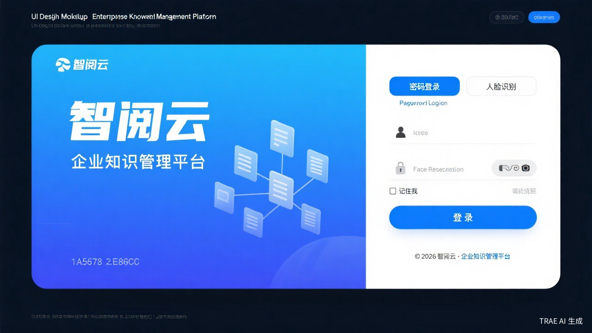
图6-1 登录页设计效果图
首页作为系统的核心门户，采用左侧导航 + 顶部栏 + 内容区的三栏布局。内容区包含快捷入口、公告栏、智能推荐区和最近浏览文档等模块，帮助用户快速获取常用功能和最新信息。
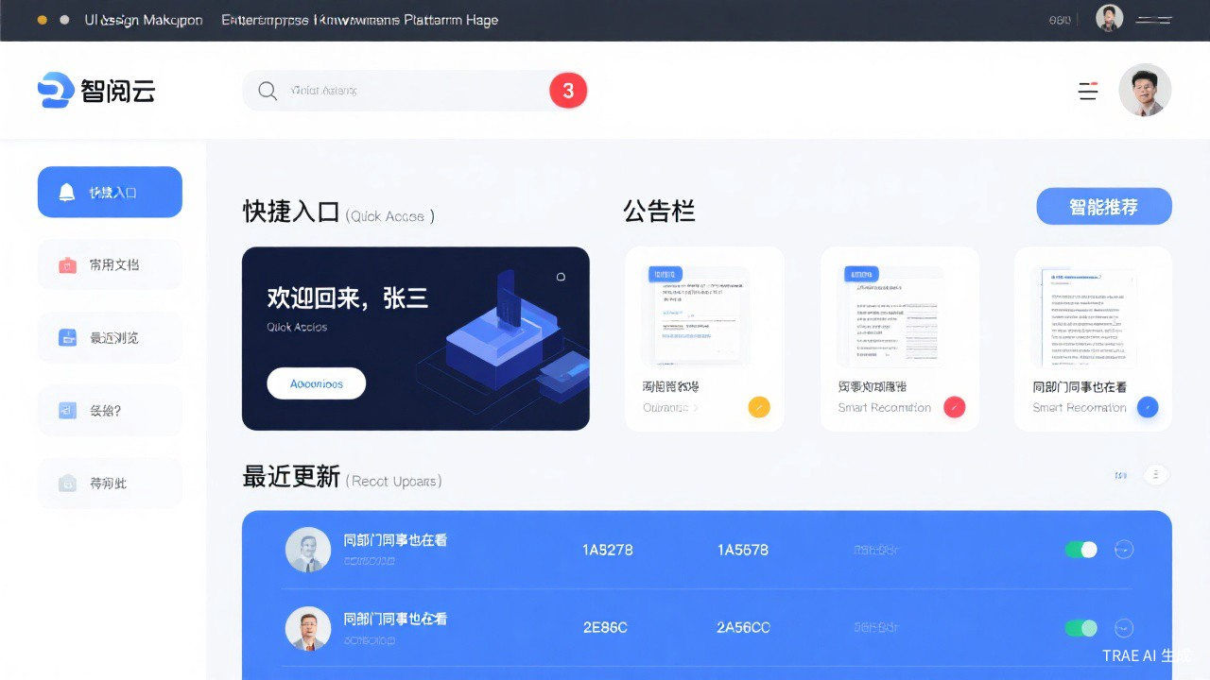
图6-2 首页设计效果图
文档浏览页提供分类导航、多标签交叉筛选、关键词搜索等功能。页面左侧为文档分类树，右侧为文档列表，支持列表视图和卡片视图切换，顶部提供搜索和筛选工具栏。
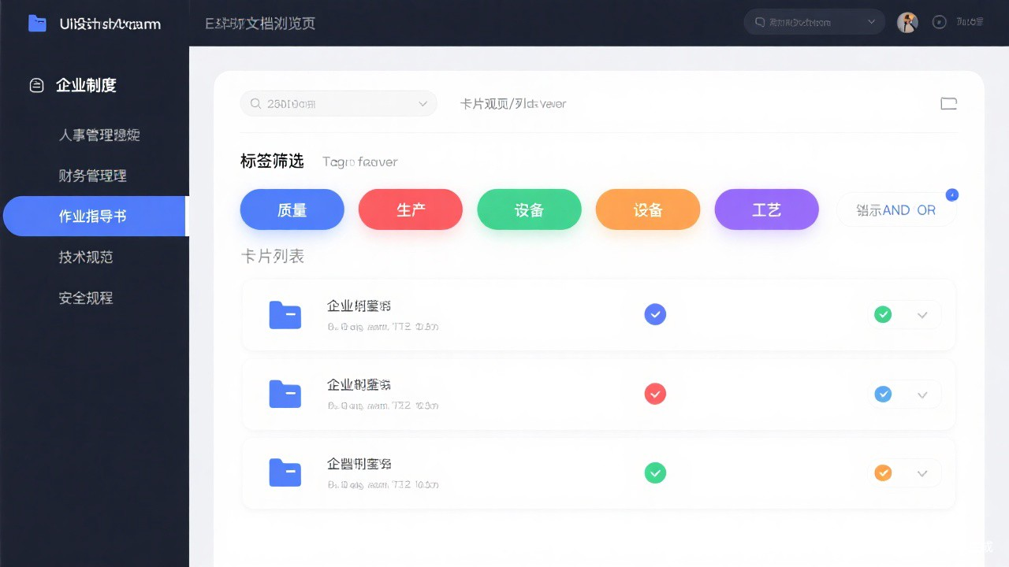
图6-3 文档浏览页设计效果图
文档详情页展示文档的完整信息，包括文档标题、元数据（分类、标签、版本、上传者等）、PDF在线预览区域、文档操作按钮（下载、收藏、分享等），以及版本历史记录。
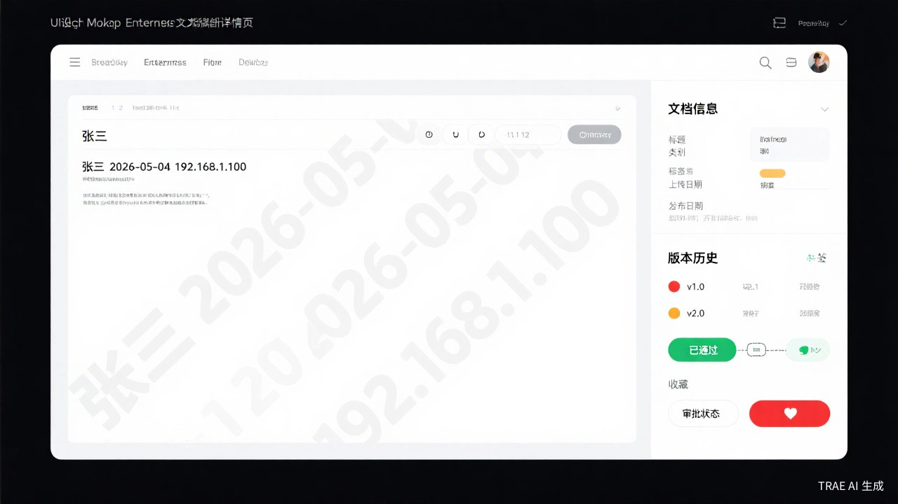
图6-4 文档详情页设计效果图
通知中心页集中展示系统通知、审批提醒和消息公告。页面采用分类Tab切换设计，支持按时间筛选和批量标记已读，未读通知以醒目标识突出显示。
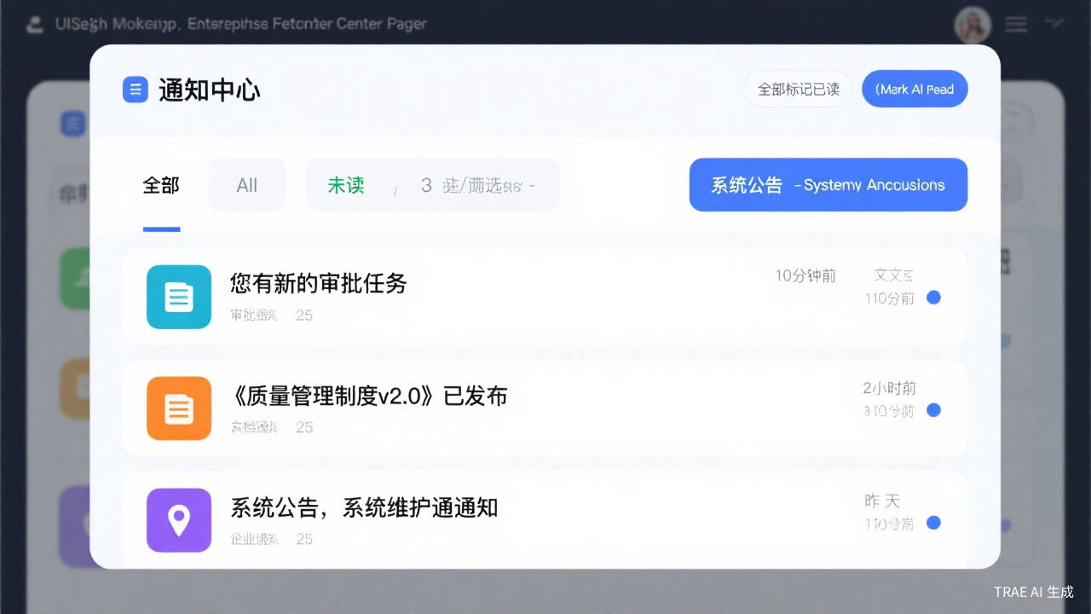
图6-5 通知中心页设计效果图
审批管理页提供文档审批的全流程操作界面。包含待审批列表、已审批记录和审批详情弹窗，支持审批通过、驳回及填写审批意见等操作。
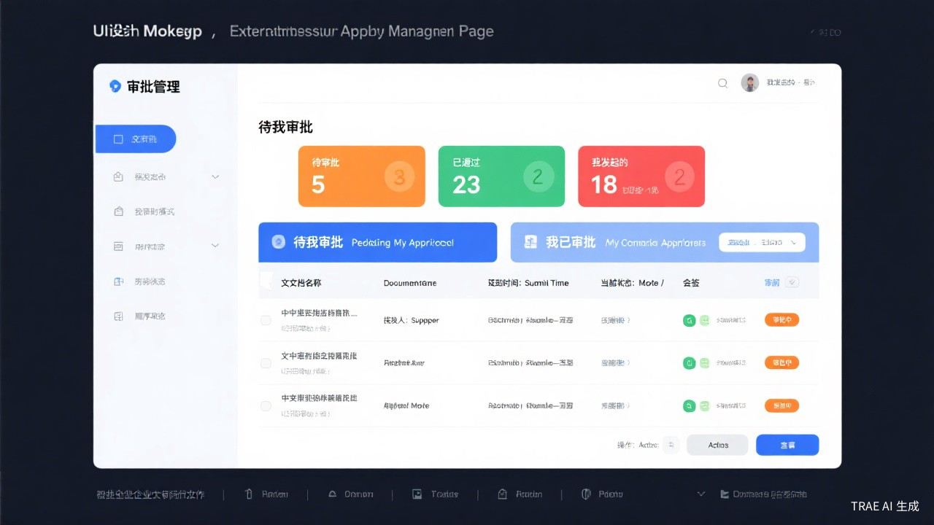
图6-6 审批管理页设计效果图
个人中心页展示用户个人信息、我的收藏、操作日志和账号设置等功能入口。页面采用卡片式布局，各功能模块分区清晰，便于用户快速定位和管理个人信息。
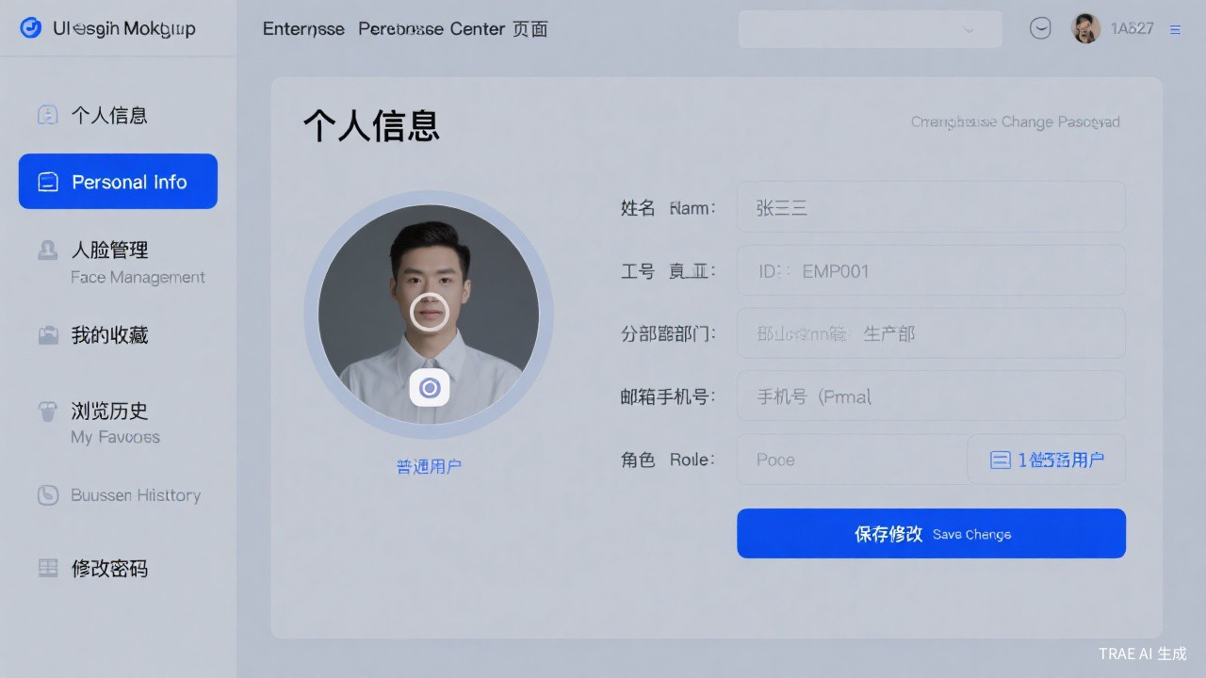
图6-7 个人中心页设计效果图
系统管理页面向管理员提供用户管理、部门管理、角色权限管理、文档分类管理、标签管理、系统配置和审计日志等功能模块，采用左侧菜单 + 右侧内容区的管理后台布局。
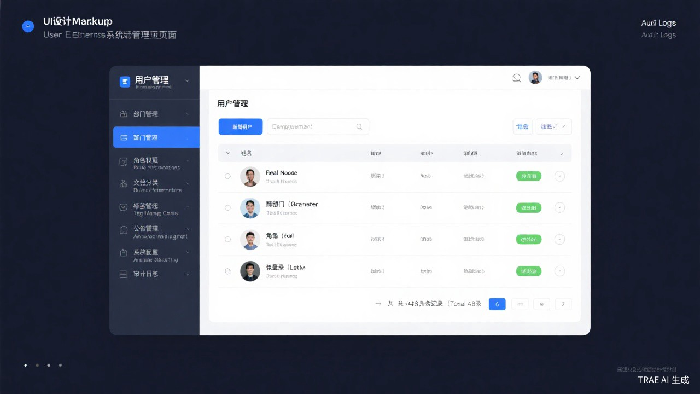
图6-8 系统管理页设计效果图
页面名称 | 页面说明 | 核心元素
登录页 | 密码+人脸双模式登录 | 登录表单、人脸采集区域、系统Logo
首页 | 用户工作台 | 快捷入口、公告栏、智能推荐区、通知铃铛
文档浏览页 | 文档分类浏览与搜索 | 分类树、多标签筛选、文档列表（卡片/列表切换）
文档详情页 | 文档完整信息展示 | 文档预览、元信息、关联标签、版本历史、收藏按钮
通知中心页 | 通知管理 | 全部/未读/公告三个Tab、通知列表、类型筛选
审批管理页 | 审批流程处理 | 待审批列表、已审批列表、审批详情、审批操作
个人中心页 | 个人信息管理 | 基本信息、人脸管理、我的上传、我的收藏、浏览历史、修改密码
系统管理页 | 后台管理 | 用户管理、部门管理、角色权限、分类管理、标签管理、公告管理、系统配置、审计日志

7 技术架构

7.1 系统架构图描述
系统采用分层架构设计，自上而下分为：
- 前端展示层：Vue3 + Vite + Pinia + Vue Router + Socket.io-client + Element Plus
- API网关层：Nginx反向代理，统一入口，SSL终端，静态资源服务
- 业务逻辑层：Node.js + Express + Socket.io + JWT认证 + multer文件上传
- AI服务层：InsightFace人脸识别服务 + PaddleOCR文字识别服务
- 文件服务层：FileBrowser文件管理服务 + kkFileView文档预览服务
- 数据存储层：SQLite数据库（含FTS5全文检索）+ 文件系统存储

7.2 前端架构
模块 | 技术 | 说明
框架 | Vue 3 (Composition API) | 响应式前端框架
构建工具 | Vite 5 | 快速开发和构建
状态管理 | Pinia | 轻量级状态管理
路由 | Vue Router 4 | 前端路由，支持路由守卫
UI组件 | Element Plus | 企业级Vue3组件库
HTTP客户端 | Axios | API请求，支持拦截器
实时通信 | Socket.io-client | WebSocket客户端
图表 | ECharts 5 | 数据可视化（统计页面）

7.3 后端架构
模块 | 技术 | 说明
运行时 | Node.js 20 LTS | JavaScript运行时
Web框架 | Express 4 | RESTful API框架
实时通信 | Socket.io | WebSocket服务端
认证 | jsonwebtoken + bcryptjs | JWT令牌签发与密码加密
文件上传 | multer | 文件上传中间件
数据库 | better-sqlite3 | SQLite驱动，同步API
日志 | winston | 日志管理
参数校验 | express-validator | 请求参数校验
API文档 | swagger-jsdoc + swagger-ui-express | OpenAPI文档自动生成

7.4 服务层
服务 | 端口 | 说明
FileBrowser | 8085 | 轻量级文件管理服务，负责文件的上传/下载/存储
kkFileView | 8012 | 基于Spring Boot的文件在线预览服务
InsightFace | 5000 | 人脸识别微服务（Python + ONNX Runtime）
PaddleOCR | 5001 | OCR文字识别微服务（Python + PaddleOCR）
Socket.io | 与Express共享端口 | 实时通知推送服务，集成在Node.js后端

7.5 数据库
项目 | 说明
数据库 | SQLite 3
全文检索 | FTS5扩展（内置）
连接方式 | better-sqlite3驱动
数据文件 | /data/zhiyue-cloud.db
备份 | 每日自动备份至/data/backup/
字符集 | UTF-8

7.6 部署架构
组件 | 说明
Docker Compose | 一键编排所有服务容器
Nginx | 反向代理，统一入口（端口80/443），静态资源服务
前端容器 | Vue3应用，Nginx提供静态文件服务
后端容器 | Node.js API服务 + Socket.io
FileBrowser容器 | 文件管理服务
kkFileView容器 | 文档预览服务
InsightFace容器 | 人脸识别服务（Python）
PaddleOCR容器 | OCR服务（Python）
数据卷 | SQLite数据库文件、上传文件目录持久化

8 开发计划

8.1 总体计划
项目总开发周期为14周，分为6个阶段：
阶段 | 周期 | 主要任务 | 交付物
第一阶段 | 第1-3周 | 基础框架搭建、用户认证、人脸识别 | 可运行的登录系统（密码+人脸）
第二阶段 | 第4-6周 | 文档管理、分类标签、全文检索 | 文档浏览/上传/检索功能
第三阶段 | 第7-9周 | 审批流程、版本控制、通知系统 | 完整的审批流和实时通知
第四阶段 | 第10-11周 | 收藏推荐、API规范、MES接口预留 | 智能推荐和API文档
第五阶段 | 第12-13周 | 系统管理、UI优化、集成测试 | 完整的后台管理系统
第六阶段 | 第14周 | UAT测试、性能优化、上线部署 | 可交付的生产系统

8.2 里程碑
里程碑 | 时间 | 标志
M1: 认证系统完成 | 第3周末 | 密码登录和人脸登录功能可用
M2: 文档管理完成 | 第6周末 | 文档上传、浏览、检索功能可用
M3: 审批通知完成 | 第9周末 | 审批流程和实时通知功能可用
M4: 功能开发完成 | 第11周末 | 所有功能开发完毕，进入测试阶段
M5: 系统上线 | 第14周末 | 通过UAT测试，部署至生产环境

9 测试策略

9.1 测试类型
测试类型 | 工具/方法 | 覆盖范围
单元测试 | Vitest（前端）、Jest（后端） | 核心业务逻辑、工具函数、API接口
集成测试 | Supertest + SQLite内存数据库 | API端到端测试、数据库操作
E2E测试 | Playwright | 核心用户流程（登录、上传、审批、搜索）
性能测试 | Autocannon（API）、Lighthouse（前端） | 并发性能、页面加载速度
安全测试 | OWASP ZAP + 手动测试 | SQL注入、XSS、CSRF、权限越权

9.2 测试用例
编号 | 测试模块 | 测试场景 | 预期结果
TC-001 | 身份认证 | 使用正确用户名和密码登录 | 登录成功，跳转首页，返回JWT令牌
TC-002 | 身份认证 | 连续5次输入错误密码 | 账户锁定30分钟，提示锁定信息
TC-003 | 人脸识别 | 已注册用户人脸登录 | 活体检测通过，人脸比对成功，自动登录
TC-004 | 人脸识别 | 使用照片进行人脸登录 | 活体检测失败，拒绝登录
TC-005 | 强密码策略 | 设置不符合策略的密码（如123456） | 提示密码不符合要求，显示具体规则
TC-006 | 强密码策略 | 密码过期后登录 | 强制跳转修改密码页面
TC-007 | 文档上传 | 上传100MB以内的PDF文档 | 上传成功，文件大小正确记录
TC-008 | 文档上传 | 上传超过100MB的文档 | 提示文件大小超出限制，上传失败
TC-009 | 标签管理 | 创建多级标签（父标签-子标签） | 标签创建成功，层级关系正确
TC-010 | 标签筛选 | 使用多标签AND逻辑筛选文档 | 仅返回同时包含所有选中标签的文档
TC-011 | 收藏功能 | 收藏文档后查看收藏列表 | 文档出现在收藏列表，可取消收藏
TC-012 | 智能推荐 | 浏览文档后查看首页推荐 | 推荐区展示与浏览历史相关的文档
TC-013 | 审批流程 | 手动选择审批人提交顺序审批 | 审批人按顺序收到通知，依次审批
TC-014 | 审批流程 | 会签模式下任一审批人驳回 | 整个审批流程终止，上传者收到驳回通知
TC-015 | 通知推送 | 提交审批后审批人收到通知 | 审批人在1秒内收到站内通知，铃铛角标更新
TC-016 | 通知管理 | 标记通知为已读 | 通知状态变为已读，未读角标数量减少
TC-017 | 通知中心 | 切换全部/未读/公告Tab | 正确筛选对应类型的通知列表
TC-018 | MES API | 使用API Key调用文档同步接口 | 认证通过，返回文档列表数据
TC-019 | OCR检索 | 搜索扫描件PDF中的文字 | 返回匹配的扫描件文档，关键词高亮
TC-020 | 水印保护 | 预览文档时检查水印 | 预览页面显示用户名+时间+IP水印

10 部署方案

10.1 环境要求
项目 | 最低要求 | 推荐配置
CPU | 4核 | 8核
内存 | 8GB | 16GB
存储 | 100GB SSD | 200GB SSD
操作系统 | Ubuntu 20.04 LTS | Ubuntu 22.04 LTS
Docker | Docker 24.0+ | Docker 24.0+
Docker Compose | V2.20+ | V2.20+
网络 | 千兆局域网 | 千兆局域网

10.2 Docker Compose服务列表
服务名 | 镜像/构建 | 端口映射 | 说明
nginx | nginx:alpine | 80:80, 443:443 | 反向代理与静态资源
frontend | 自定义构建（Vue3） | - | 前端应用（通过nginx提供服务）
backend | 自定义构建（Node.js） | 3000:3000 | API服务 + Socket.io
filebrowser | filebrowser/filebrowser | 8085:8085 | 文件管理服务
kkfileview | kingchan/kkfileview | 8012:8012 | 文档预览服务
face-service | 自定义构建（Python） | 5000:5000 | 人脸识别服务
ocr-service | 自定义构建（Python） | 5001:5001 | OCR文字识别服务

10.3 部署步骤
- 准备服务器环境：安装Docker和Docker Compose。
- 克隆项目代码到服务器。
- 配置环境变量：修改.env文件中的数据库路径、文件存储路径、JWT密钥等。
- 构建Docker镜像：执行docker-compose build。
- 启动所有服务：执行docker-compose up -d。
- 初始化系统：执行数据库迁移脚本，创建超级管理员账号。
- 验证部署：访问系统首页，测试登录和基本功能。
- 配置数据备份：设置cron定时任务，每日凌晨自动备份数据库和文件。

10.4 备份策略
备份项 | 备份方式 | 频率 | 保留策略
SQLite数据库 | 文件复制 | 每日凌晨2:00 | 保留最近30天
上传文件 | rsync增量备份 | 每日凌晨2:30 | 保留最近30天
人脸特征数据 | 随数据库备份 | 每日凌晨2:00 | 保留最近30天
系统配置 | 导出配置文件 | 配置变更时 | 永久保留

附录A 术语表
术语 | 全称 | 说明
JWT | JSON Web Token | 基于JSON的开放标准令牌，用于身份认证
FTS5 | Full-Text Search 5 | SQLite内置的全文检索扩展
OCR | Optical Character Recognition | 光学字符识别，将图片中的文字转换为可编辑文本
RBAC | Role-Based Access Control | 基于角色的访问控制模型
WebSocket | WebSocket | 全双工通信协议，支持服务端主动推送
Socket.io | Socket.io | 基于WebSocket的实时通信库，支持自动降级
RESTful | Representational State Transfer | 一种API设计风格，基于HTTP方法和资源路径
OpenAPI | OpenAPI Specification | API描述规范（原Swagger规范），用于生成API文档
MES | Manufacturing Execution System | 制造执行系统，车间生产管理系统
Docker | Docker | 容器化平台，用于应用打包和部署
ONNX | Open Neural Network Exchange | 开放神经网络交换格式，用于AI模型跨平台部署
FTS | Full-Text Search | 全文检索技术
HMAC | Hash-based Message Authentication Code | 基于哈希的消息认证码，用于API签名
Swagger UI | Swagger UI | 交互式API文档界面
Bcrypt | Bcrypt | 密码哈希算法，专门用于安全存储密码

附录B 弱口令黑名单示例
以下为系统内置的弱口令黑名单（20+），用户设置密码时不得与以下密码相同：
序号 | 弱口令
1 | 123456
2 | 12345678
3 | 123456789
4 | 1234567890
5 | password
6 | password123
7 | qwerty
8 | abc123
9 | 111111
10 | 000000
11 | 123123
12 | admin
13 | admin123
14 | root
15 | root123
16 | letmein
17 | welcome
18 | monkey
19 | dragon
20 | master
21 | login
22 | princess
23 | football
24 | shadow
25 | sunshine
管理员可在系统配置中扩展弱口令黑名单。

附录C API接口清单

C.1 认证模块
方法 | 路径 | 说明
POST | /api/v1/auth/login | 账号密码登录
POST | /api/v1/auth/face-login | 人脸识别登录
POST | /api/v1/auth/refresh | 刷新JWT令牌
POST | /api/v1/auth/logout | 退出登录

C.2 文档模块
方法 | 路径 | 说明
GET | /api/v1/documents | 获取文档列表（支持分页、筛选、排序）
POST | /api/v1/documents | 创建文档记录
GET | /api/v1/documents/:id | 获取文档详情
PUT | /api/v1/documents/:id | 更新文档信息
DELETE | /api/v1/documents/:id | 删除文档
POST | /api/v1/documents/:id/upload | 上传文档文件
GET | /api/v1/documents/:id/versions | 获取文档版本列表
POST | /api/v1/documents/:id/submit | 提交文档审批
GET | /api/v1/documents/search | 全文搜索

C.3 标签模块
方法 | 路径 | 说明
GET | /api/v1/tags | 获取标签列表
POST | /api/v1/tags | 创建标签
PUT | /api/v1/tags/:id | 更新标签
DELETE | /api/v1/tags/:id | 删除标签
POST | /api/v1/documents/:id/tags | 为文档关联标签
DELETE | /api/v1/documents/:id/tags/:tagId | 取消文档标签关联

C.4 收藏模块
方法 | 路径 | 说明
GET | /api/v1/favorites | 获取收藏列表
POST | /api/v1/favorites/:id | 收藏文档
DELETE | /api/v1/favorites/:id | 取消收藏

C.5 审批模块
方法 | 路径 | 说明
GET | /api/v1/approvals | 获取审批列表
GET | /api/v1/approvals/:id | 获取审批详情
PUT | /api/v1/approvals/:id | 审批操作（通过/驳回）
GET | /api/v1/documents/:id/approval | 获取文档审批记录

C.6 通知模块
方法 | 路径 | 说明
GET | /api/v1/notifications | 获取通知列表（支持分页、类型筛选）
GET | /api/v1/notifications/unread-count | 获取未读通知数量
PUT | /api/v1/notifications/:id/read | 标记单条通知为已读
PUT | /api/v1/notifications/read-all | 全部标记为已读

C.7 公告模块
方法 | 路径 | 说明
GET | /api/v1/announcements | 获取公告列表
POST | /api/v1/announcements | 创建公告
GET | /api/v1/announcements/:id | 获取公告详情
PUT | /api/v1/announcements/:id | 更新公告
DELETE | /api/v1/announcements/:id | 删除公告

C.8 用户管理
方法 | 路径 | 说明
GET | /api/v1/users | 获取用户列表
POST | /api/v1/users | 创建用户
GET | /api/v1/users/:id | 获取用户详情
PUT | /api/v1/users/:id | 更新用户信息
DELETE | /api/v1/users/:id | 删除用户
PUT | /api/v1/users/:id/status | 启用/禁用用户
POST | /api/v1/users/:id/reset-password | 重置用户密码

C.9 系统管理
方法 | 路径 | 说明
GET | /api/v1/system/config | 获取系统配置
PUT | /api/v1/system/config | 更新系统配置
GET | /api/v1/departments | 获取部门列表
POST | /api/v1/departments | 创建部门
GET | /api/v1/roles | 获取角色列表
PUT | /api/v1/roles/:id/permissions | 更新角色权限
GET | /api/v1/audit-logs | 获取审计日志
GET | /api/v1/categories | 获取文档分类列表
POST | /api/v1/categories | 创建文档分类

C.10 MES对接接口
方法 | 路径 | 说明
GET | /api/v1/mes/documents | 查询文档列表（供MES系统调用）
POST | /api/v1/mes/documents | 同步文档至智阅云
POST | /api/v1/mes/documents/:id/status | 文档状态回调
GET | /api/v1/mes/documents/:id/approval | 查询审批状态
GET | /api/v1/mes/organization | 获取组织架构和人员信息
POST | /api/v1/mes/webhooks | 注册Webhook回调
DELETE | /api/v1/mes/webhooks | 注销Webhook回调

